Opis projekta
Tema: Biblioteka
Aplikacija se koristi za prikaz biblioteka.
Biblioteka se sastoji iz različitih odeljenja. Moguće je dodavati nova odeljenja. Svako odeljenje ima svoj naziv, broj redova i broj polica po redu. Ako korisnik pokuša da doda odeljenje koje već postoji dobiće poruku:
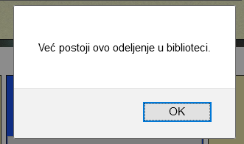
U svakom odeljenju postoji forma za unos, kao i za ažuriranje/brisanje knjiga.
Prilikom unosa knjiga unosi se naziv, autor, broj strana, godina izdavanja, koliko knjiga se smešta, kao i pozicija u odeljenju. Knjiga ne može da ima manje od 15 strana, a količina mora biti bar 1. Ako želimo da promenimo broj knjiga na stanju, potrebno je izabrati poziciju knjige u odeljenju i novu količinu knjiga(minimum 1). Kada knjiga postoji na nekoj lokaciji, klikom na dugme “Prikaži informacije” dobijaju se svi podaci o knjizi. Prilikom dodavanja knjige boja zavisi od prvog slova njenog naziva. Prilikom popunjavanja formi uvek je potrebno popuniti sva polja pre klika na dugme, inače će korisnik dobiti odgovarajuću poruku.
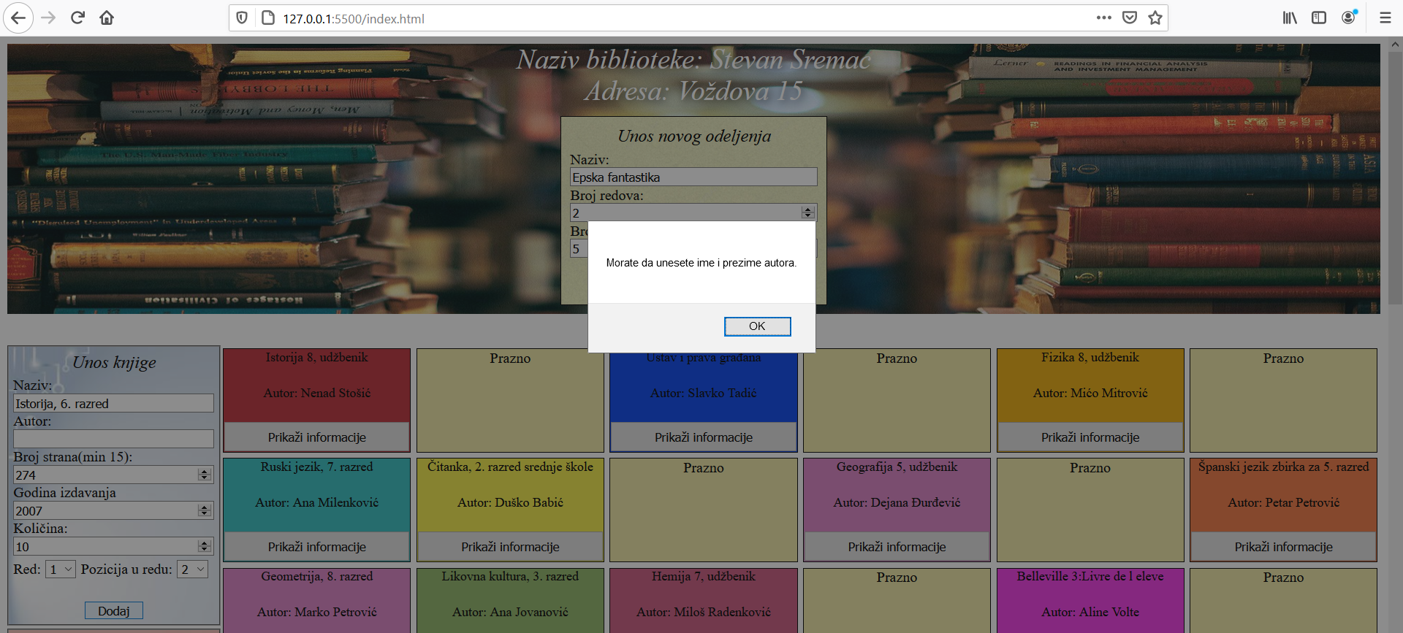
Izgled pri pokretanju aplikacije:
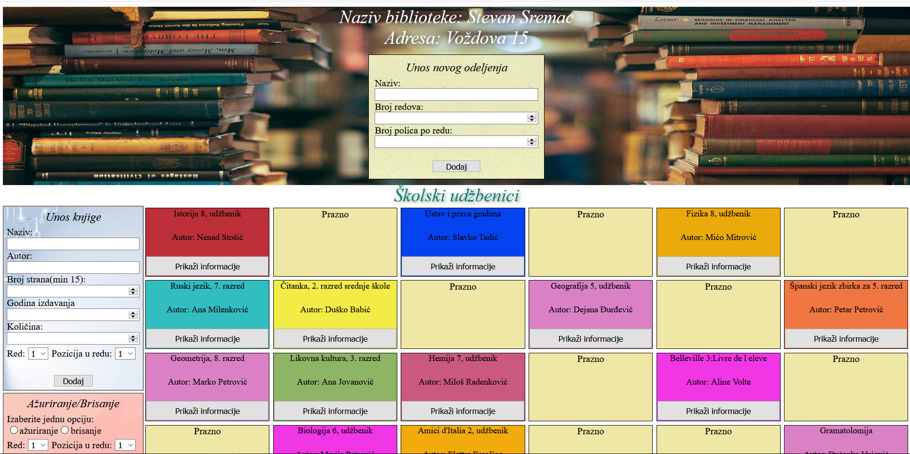
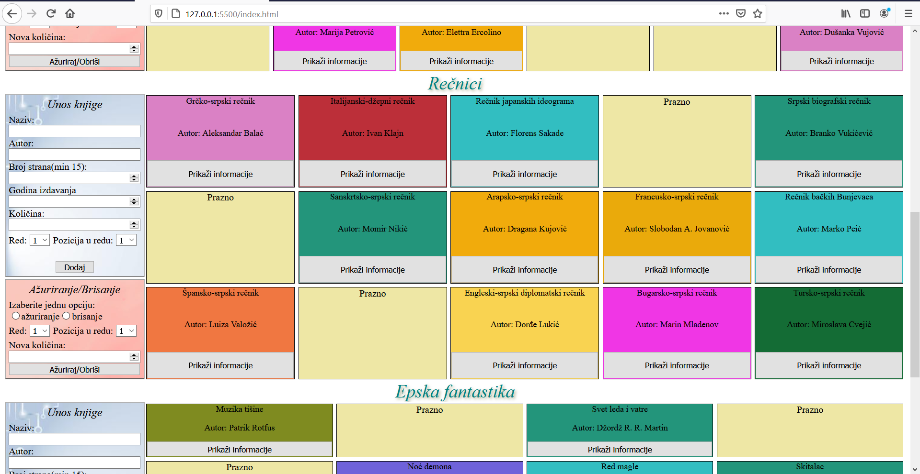
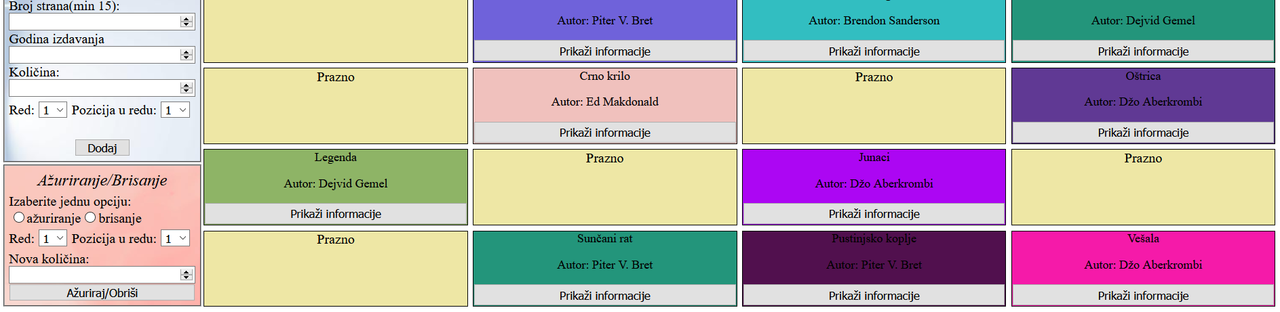

Izgled na drugom uredjaju:
